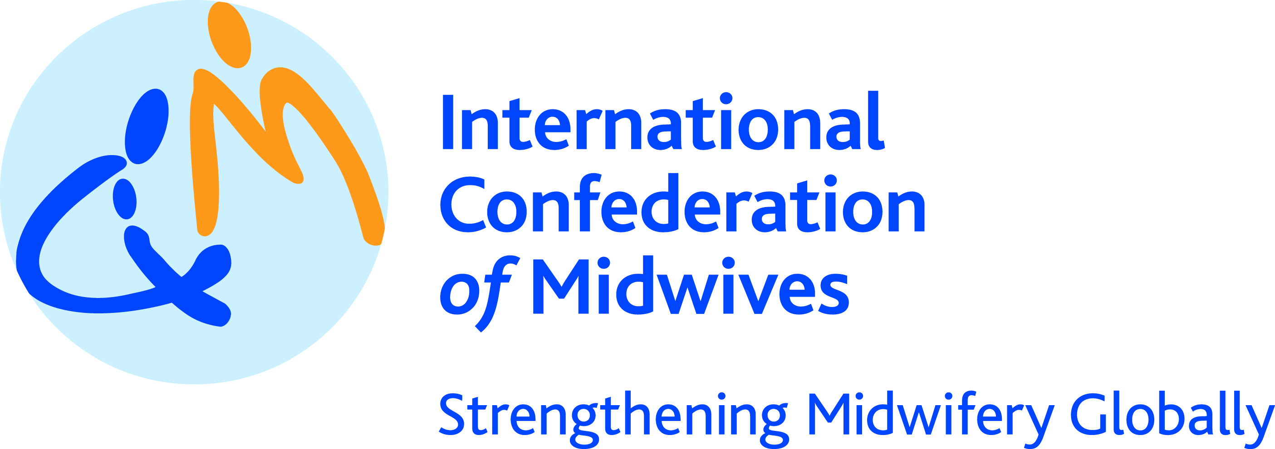
بيان مشترك بين صندوق الأمم المتحدة للسكان والاتحاد الدولي للقابلات

5 أيار/مايو 2013

اليوم الدولي للقابلات

الفرق بين الموت والحياة بالنسبة إلى قرابة 000 300 امرأة سنوياً، وعشرة أمثال هذا الرقم من الرضع، يمكن أن يتحقق على يد قابلات ماهرات، يتوافر لهن ما تحتجن إليه من أجهزة ودعم.
وفي مناسبة الاحتفال باليوم الدولي للقابلات لهذا العام، يطيب لصندوق الأمم المتحدة للسكان والاتحاد الدولي للقابلات أن يحتفيا بالعمل الذي تقوم به القابلات مساهمة منهن في معجزة الميلاد – ولما يقمن به على مر الأيام من مآثر كثيرة للمساهمة في رفاه الأمهات والأطفال حول العالم. وما تقوم به القابلات من جهد لا يكل إنما هو أيضاً خطوة حاسمة نحو بلوغ الغايتين ألف وباء من الهدفين 4 و 5 من الأهداف الإنمائية للألفية بحلول عام 2015 وما بعده.
وبالإضافة إلى ما تقوم به القابلات من أعمال لرعاية النساء أثناء الوضع وبعده من أجل ضمان سلامة عمليات الوضع وتوفير الرعاية الأساسية للمواليد، فهن يقدمن طائفة عريضة من المساعدات أثناء حالات الطوارئ الإنسانية. فهن تقمن بتدريب المرشدين الصحيين المجتمعيين والإشراف عليهم كي يقوموا بتوفير المعلومات الصحية والتشجيع على الأخذ بالممارسات المأمونة.
ومما له أهميته أن القابلات تشكلن عنصراً رئيسياً لضمان تعميم الحصول على خدمات تنظيم الأسرة الطوعي. وهذا وحده يمكن أن يساعد على منع 87 مليون حالة حمل غير مرغوب فيها – والتي يتسبب كثير منها في حالات إجهاض غير مأمون في البلدان النامية – وقرابة ثلث جميع الوفيات النفاسية. وهناك نحو 222 مليون امرأة ترغبن في تأخير الحمل أو تجنبه لكنهن تفتقرن إلى الوسائل الحديثة التي تمكنهن من ذلك. ومن شأن المهارات القيمة للقابلات في مجال الإرشاد أن تؤدي دوراً حاسماً في تمكين الشباب من الأزواج والنساء من اتخاذ القرارات السليمة بالنسبة لحالة كل منهم.
وتسهم التفاوتات الاقتصادية وأوجه عدم المساواة في البلدان وفي فرص الحصول على الخدمات في بعض المناطق في حدوث نقص في القابلات بما مقداره نحو 000 350 قابلة في وقت يحتاج فيه العالم إلى القابلات أكثر من أي وقت مضى.
وإننا نحث جميع البلدان على أن تعمل سوياً من أجل التصدي لأوجه عدم المساواة وعدم توافر فرص الحصول على خدمات القبالة. ونشجع هذه البلدان على أن تدعم التدريب عالي النوعية، والتكنولوجيات المبتكرة وتوفير بيئة مواتية للقابلات بما يتواءم مع ما يقمن به من دور حيوي في مجتمعاتهن المحلية وفي مجتمع بلدانهن عموماً، وبخاصة في البلدان النامية.
وفي هذا اليوم الدولي للقابلات، فإن صندوق الأمم المتحدة للسكان والاتحاد الدولي للقابلات يكرران التأكيد على التزامهما بالاستثمار في تعزيز نوعية القبالة، الأمر الذي سيؤدي بدوره إلى النهوض بصحة الأسر والمجتمعات والأمم.

***

